Не хотите быть в беде – соблюдайте ПДД.
В рамках республиканской профилактической акции «Внимание – дети» в ГУ «Территориальный центр социального обслуживания Шарковщинского района» прошло профилактическое мероприятие «Не хотите быть в беде – соблюдайте ПДД» для семей, чьи дети признаны в социально-опасном положении, многодетных семей. Так как проблема детского дорожно-транспортного травматизма на сегодняшний день остается актуальной на мероприятие был приглашен сотрудник Шарковшинского РОВД: инспектор ДПС ОГАИ Паученок Александр Юрьевич.
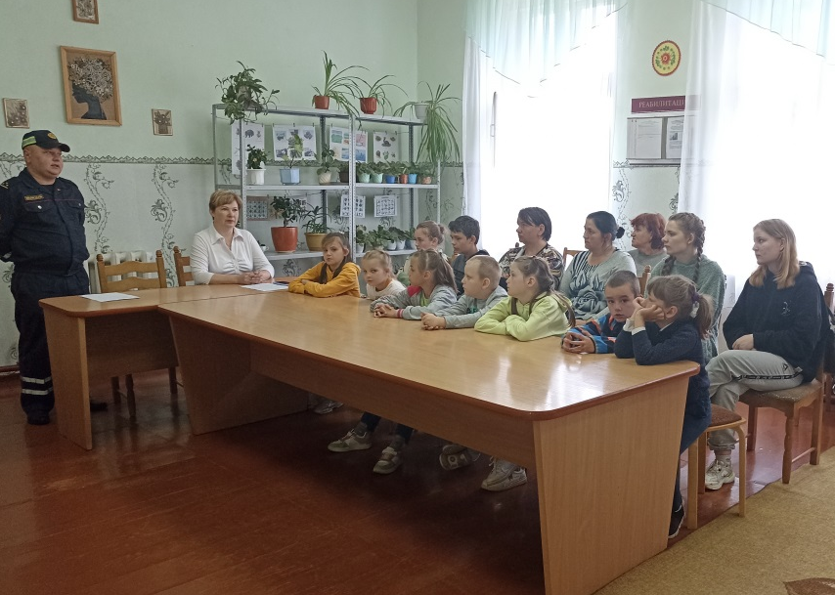
Сотрудник ГАИ рассказал об основных причинах и последствиях травматизма пешеходов на дороге, об опасностях, которые возникают, находясь вблизи проезжей части.
Придавая важное значение деятельности по предупреждению дорожно-транспортного травматизма, представитель ГАИ напомнил о главных правилах безопасного поведения на дороге, в транспорте, во дворе.
В завершении специалист по социальной работе Шудель А.Л. обратилась к родителям: «Каждый родитель должен запомнить, что главным учителем безопасного поведения для ребенка будет не детский сад и не школа, не сотрудник ГАИ, а именно ОН – родитель».

